單元1 自然界與植物界的奧秘
關懷據點： 姓名：

你覺得維持生命的生存需要有哪些條件？

你覺得生命是如何產生的？

單元2 動物界與人體的奧秘
關懷據點： 姓名：

鮭魚的一生 我想用我的靈巧雙手
有什麼值得我們學習之處？ 做一件最有價值和意義的事：

單元3 生命之歌的節奏
關懷據點： 姓名：

經過今天的學習，你對於生命中所遭受的困境有什麼新的看法？


單元4 我的成長我的歌╱挑戰者計畫
關懷據點： 姓名：
 | 示範 | 我的挑戰計劃
需要解決的困難  或想要達到的目標 | 每天早上都起不來，已經連續遲到一個禮拜了，唉~想要早一點起床
解決的方法  或達成目標的步驟 | - 多買一個鬧鐘  - 晚上早點睡覺
進行時可能面臨的  困難或變數 | - 鬧鐘沒電  - 電視太好看
修正方案、  其他可能的進行方式 | - 請同學叫我起床  - 時間一到就請媽媽幫我把電視關掉
單元5 探索生命的價值
關懷據點： 姓名：
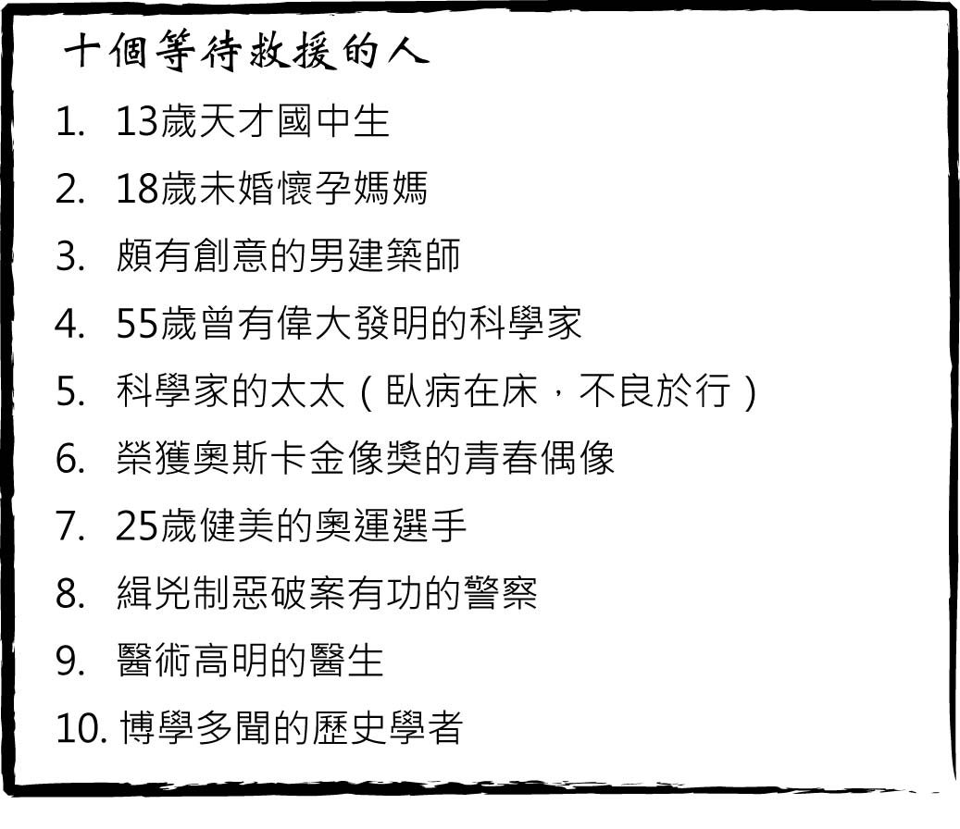
我要搶救的人：

我的理由：

知道別人有其他的選擇和理由，你的想法有什麼改變嗎？

單元6 我是一個有價值的人Ι
關懷據點： 姓名：

對這些別人給你穿上的衣服， 嘗試把別人對你的看法放在一邊，
你有什麼感受？你喜歡嗎？為什麼？ 你認為自己是一個怎麼樣的人？

單元7 我是一個有價值的人Π
關懷據點： 姓名：

故事中的微美克小木頭人互相貼
灰點點或星星。為什麼在有些人
身上貼的住，有些人就貼不住？
故事中的胖哥去見伊萊時，伊萊
說了或做了什麼，使胖哥身上的
一個灰點點掉下來？為什麼會這樣？

單元8 發掘自我價值
關懷據點： 姓名：
你願意像花婆婆一樣，做一件讓你的家庭、學校、社區、社會或國家變得更美麗的事嗎？需要你關懷的人是誰？你會為他做什麼？
執行日期

執行日期

執行日期

讓他們知道——你的「愛」和「關懷」。
或許，這些事只有「你」才能做喔！

